淡江時報 第 1072 期
越南阮必成大學來訪 將締結姊妹校
學校要聞
【記者胡昀芸淡水校園報導】越南阮必成大學（Nguyen Tat Thanh University）於9月18日蒞校與本校洽簽姊妹校，本校由校長葛煥昭代表簽約，越南阮必成大學由副校長阮祿代表接收，將帶回越南完成簽署，預計成為本校姊妹校。阮必成大學國際培訓院院長阮俊英、培訓連結處處長桃氏蘭芳等人參與訪問，本校國際事務副校長王高成、國際長陳小雀等師長出席接待。

阮祿表示，「我們是一所相對年輕的大學，與淡江大學簽約是我們的榮幸。很開心見證到這份合作簽訂，我會將這份文件帶回越南阮必成大學給校長簽名，期待兩校未來的學術交流與合作。」

除了洽談姊妹校簽約之外，雙方對於推動2+2雙聯學制表達意願，盼有助於縮短學生修業年限，取得國內外大學學位。阮必成大學隸屬於越南國家紡織服裝集團，與140多所大學和研究所合作，該大學培育醫療保健、工程技術、經濟管理、社會科學及人文藝術5大領域、逾兩萬名學生，學生就業率每年超過95％，根據QS調查的2016年11月排名獲得三星級國際標準證書。
2018/09/25

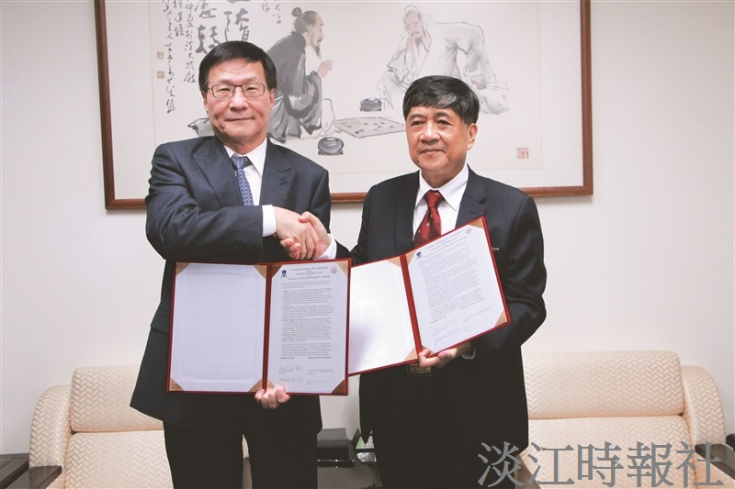
越南阮必成大學副校長阮祿（右）於上週來訪，並前往行政大樓拜會本校校長葛煥昭（左），預計成為本校姊妹校。（圖／國際處提供）

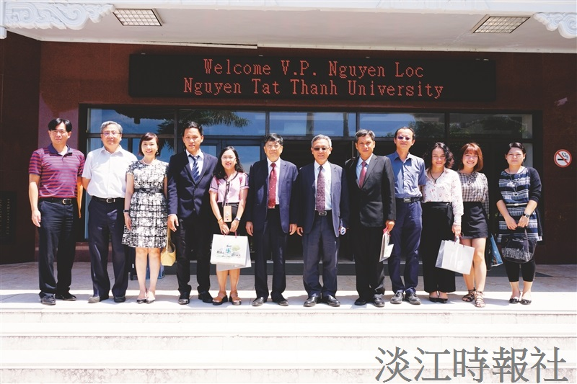
阮必成大學上週來訪，上午先在驚聲大樓進行座談。（攝影／廖國融）

